СОВРЕМЕННЫЕ ЗДОРОВЬЕСБЕРЕГАЮЩИЕ ТЕХНОЛОГИИ В ДОУ
Современные здоровьесберегающие технологии, используемые в системе дошкольного образования отражают две линии оздоровительно-развивающей работы:
- приобщение детей к физической культуре
- использование развивающих форм оздоровительной работы.
Формы организации здоровьесберегающей работы:
- физкультурные занятия;
- самостоятельная деятельность детей;
- подвижные игры;
- утренняя гимнастика (традиционная, дыхательная, звуковая);
- двигательно-оздоровительные физкультминутки;
- физические упражнения после дневного сна;
- физические упражнения в сочетании с закаливающими процедурами;
- физкультурные прогулки (в парк, на стадион);
- физкультурные досуги;
- спортивные праздники;
- оздоровительные процедуры в водной среде.
Существующие здоровьесберегающие образовательные технологии можно выделить в три подгруппы:
- организационно-педагогические технологии, определяющие структуру воспитательно-образовательного процесса, способствующие предотвращению состояния переутомления, гиподинамии и других дезадаптационных состояний;
- психолого-педагогические технологии, связанные с непосредственной работой педагога с детьми;
- учебно-воспитательные технологии, которые включают программы по обучению заботе о своем здоровье и формированию культуры здоровья.
Здоровьесберегающие технологии,
технологии сохранения и стимулирования здоровья:
Стретчинг – не раньше чем через 30 мин. после приема пищи, 2 раза в неделю по 30 мин. со среднего возраста в физкультурном или музыкальном залах, либо в групповой комнате, в хорошо проветренном помещении специальные упражнения под музыку. Рекомендуется детям с вялой осанкой и плоскостопием.
Динамические паузы – во время занятий, 2-5 мин., по мере утомляемости детей. Рекомендуется для всех детей в качестве профилактики утомления. Могут включать в себя элементы гимнастики для глаз, дыхательной гимнастики и других в зависимости от вида занятия.
Подвижные и спортивные игры – как часть физкультурного занятия, на прогулке, в групповой комнате - малой, средней и высокой степени подвижности Ежедневно для всех возрастных групп. Игры подбираются в соответствии с возрастом ребенка, местом и временем ее проведения. В детском саду используются лишь элементы спортивных игр.
Релаксация – в любом подходящем помещении, в зависимости от состояния детей и целей, педагог определяет интенсивность технологии. Для всех возрастных групп. Можно использовать спокойную классическую музыку (Чайковский, Рахманинов), звуки природы.
Гимнастика пальчиковая – с младшего возраста индивидуально либо с подгруппой ежедневно. Рекомендуется всем детям, особенно с речевыми проблемами. Проводится в любой удобный отрезок времени (в любое удобное время).
Гимнастика для глаз – ежедневно по 3-5 мин. в любое свободное время в зависимости от интенсивности зрительной нагрузки с младшего возраста. Рекомендуется использовать наглядный материал, показ педагога.
Гимнастика дыхательная – в различных формах физкультурно-оздоровительной работы. Обеспечить проветривание помещения, педагогу дать детям инструкции об обязательной гигиене полости носа перед проведением процедуры.
Динамическая гимнастика – ежедневно после дневного сна, 5-10 мин.
Гимнастика корригирующая – в различных формах физкультурно-оздоровительной работы. Форма проведения зависит от поставленной задачи и контингента детей.
Гимнастика ортопедическая – в различных формах физкультурно-оздоровительной работы. Рекомендуется детям с плоскостопием и в качестве профилактики болезней опорного свода стопы.
Коррекционные технологии
Технологии музыкального воздействия – в различных формах физкультурно-оздоровительной работы; либо отдельные занятия 2-4 раза в месяц в зависимости от поставленных целей. Используются в качестве вспомогательного средства как часть других технологий; для снятия напряжения, повышения эмоционального настроя и пр.
Сказкотерапия – 2-4 занятия в месяц по 30 мин. со старшего возраста. Занятия используют для психологической терапевтической и развивающей работы. Сказку может рассказывать взрослый, либо это может быть групповое рассказывание, где рассказчиком является не один человек, группа детей, а остальные дети повторяют за рассказчиками необходимые движения.
Технологии воздействия цветом – как специальное занятие 2-4 раза в месяц в зависимости от поставленных задач. Правильно подобранные цвета интерьера в группе снимают напряжение и повышают эмоциональный настрой ребенка.
Используемые в комплексе здоровьесберегающие технологии в итоге формируют у ребенка стойкую мотивацию на здоровый образ жизни.

Словарь терминов по здоровьесберегающим технологиям (по Деркунской В. А.)
Технология – это инструмент профессиональной деятельности педагога, соответственно характеризующаяся качественным прилагательным -педагогическим.
Сущность педагогической технологии заключается в том, что она имеет выраженную этапность (пошаговость), включает в себя набор определенных профессиональных действий на каждом этапе, позволяя педагогу еще в процессе проектирования предвидеть промежуточные и итоговые результаты собственной профессионально-педагогической деятельности.
Педагогическую технологию отличают:
- конкретность и четкость цели и задач;
- наличие этапов: первичной диагностики;
- отбора содержания, форм, способов и приемов его реализации;
- использования совокупности средств в определенной логике с организацией промежуточной диагностики для достижения обозначенной цели;
- итоговой диагностики достижения цели,
- критериальной оценки результатов.
Важнейшей характеристикой педагогической технологии является ее воспроизводимость.
Цель здоровьесберегающих технологий в дошкольном образовании
Применительно к ребенку – обеспечение высокого уровня реального здоровья воспитаннику детского сада и воспитание валеологической культуры как совокупности осознанного отношения ребенка к здоровью и жизни человека, знаний о здоровье и умений оберегать, поддерживать и сохранять его, валеологической компетентности, позволяющей дошкольнику самостоятельно и эффективно решать задачи здорового образа жизни и безопасного поведения, задачи, связанные с оказанием элементарной медицинской, психологической самопомощи и помощи.
Применительно к взрослым – содействие становлению культуры здоровья, в том числе культуры профессионального здоровья воспитателей ДОУ и валеологическому просвещению родителей.

Муниципальное дошкольное образовательное учреждение «Детский сад № 14 «Юбилейный»

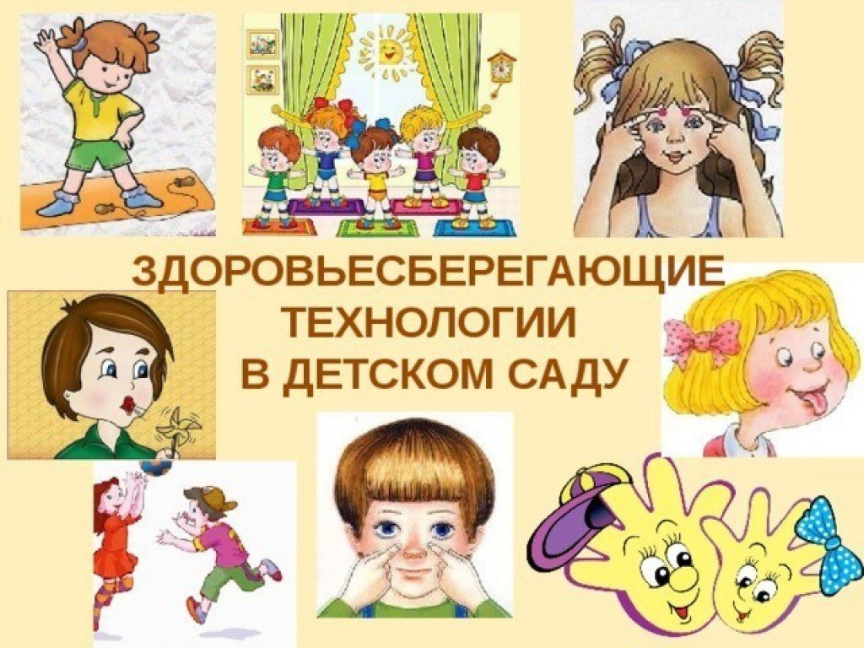

г. Сысерть

